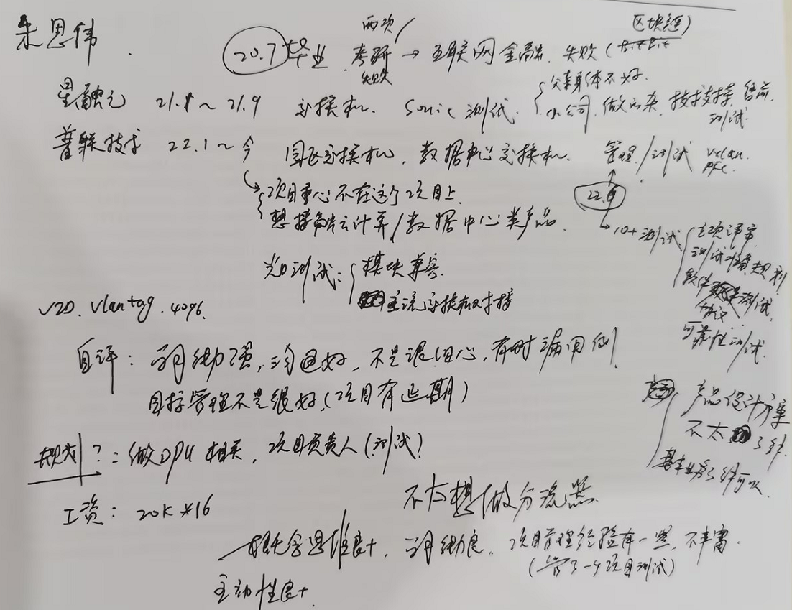
应聘人员登记表

请使用黑色或蓝色中性笔填写
本人承诺以下所填信息均属实,如有虚假,愿承担一切后果，包括公司无条件解除劳动合同。公司不予承担任何责任和经济赔偿。录用前，公司有可能针对以下所填信息进行背景调查，且调查结果将作为录用条件之一。

本人愿意接受调查并签字确认：
招聘渠道 | □网络□51JOB□智联 □内部推荐 □中介或猎头 □其他 |  |  |  |  |  |  |  |  |  |  | 初试日期： |  | 2013.7.10
姓 名 | 朱思伟 |  | 应聘岗位 |  | 测试工程师 |  | 性 别 |  | 男 |  |  | 工作年限 |  | 2..5 年
籍 贯 | 汉 |  | 目前居住地 |  | 深圳市宝安区 |  | 出生年月 |  | 1997.11.20 |  |  | 婚姻状况 |  | 未婚
最高学历 | 本科 |  | 毕业院校 |  | 西安电子科技大学 |  | 所学专业 |  | 计算机科学与技术 |  |  | 年 龄 |  | 25
联系电话 | 17691014405 |  | 邮箱 |  | zswone@outlook.com |  | 最后一家工作单位年薪 |  | 32w |  |  | 现期望年薪范围 |  | 37-40
教育及主要培训经历
起止时间（年、月） |  |  | 学校名称 |  |  |  | 专业 |  |  |  | 学历/学位 |  |  | 备 注
2016.9-2020.7 |  |  | 西安电子科技大学 |  |  |  | 计算机科学与技术 |  |  |  | 学士
工 作 经 历（最近服务过的3家公司）
起、止日期（年、月） |  | 单位名称 |  | 岗 位 |  | 主要工作内容 |  | 离职原因 |  | 证明人（必填） |  |  | 联系方式  （要求填写人力资源部及直接上级办公电话及手机号，必填）
2021.1-2021.9 |  | 长沙星融元数据科技有限公司 |  | 测试开发工程师 |  | 数据中心交换项目（白盒交换机，Mallonex 平台，Sonic架构）  1. 负责部分三层模块测试用例的编写和维护。  2. 负责部分模块的功能和性能测试（VLAN、ARP、QoS以及VXLAN等）。  3. 奔赴客户数据中心现场完成测试拓扑搭建和在数据中心的投标测试工作。  园区网交换项目（白盒交换机， Maverll平台，Sonic 架构）  1. 部分模块测试方案和测试点开发，用户指导手册的编写。  2. 负责部分新模块的测试环境的搭建。  3. 完成多个模块的版本测试工作（MTU、MAC、VLAN、ARP、DHCP以及部分安全功能模块），测试覆盖功能和性能。 |  | 薪资与发展方向（主动离职） |  | 周铭 |  |  | 直系领导（周铭 18149294230）  HR（付春苗 18292173789）
2022.1-至今 |  | 普联技术有限公司 |  | 系统测试工程师 |  | 数据中心交换项目(黑盒交换机,Maverll 平台) 1. TP-LINK 第一款数据中心交换机的软件和硬件测试的测试管理工作。软件和硬件提测前的测试资源需求分析,软件和硬件测试标准制定,测试周期内的测试规划和进度管理,生产测试环节的产测标准制定。 2. 部分数据中心测试团队管理工作。  3. 无损网络功能模块的测试开发和测试工作。无损 、RDMA和RoCE相关调研,功能、性能以及应用场景的测试方案开发和用例开发,性能测试环境(Spirent,Ixia 和 Server)评估和搭建,真实无损网络场景测试环境搭建,以及该模块的多个数据中心项目测试工作。 4. VXLAN 模块的测试开发和测试工作。功能、性能以及应用场景的测试方案开发和用例开发,和该模块的项目测试工作。 |  | 发展方向（当前未离职，仍在职） |  | 姚章钦 |  |  | 直系领导（姚章钦 18682006133）

